成語應用L1-L3 三年 班 號 姓名：
先讀一讀句子，再圈出適當的成語。
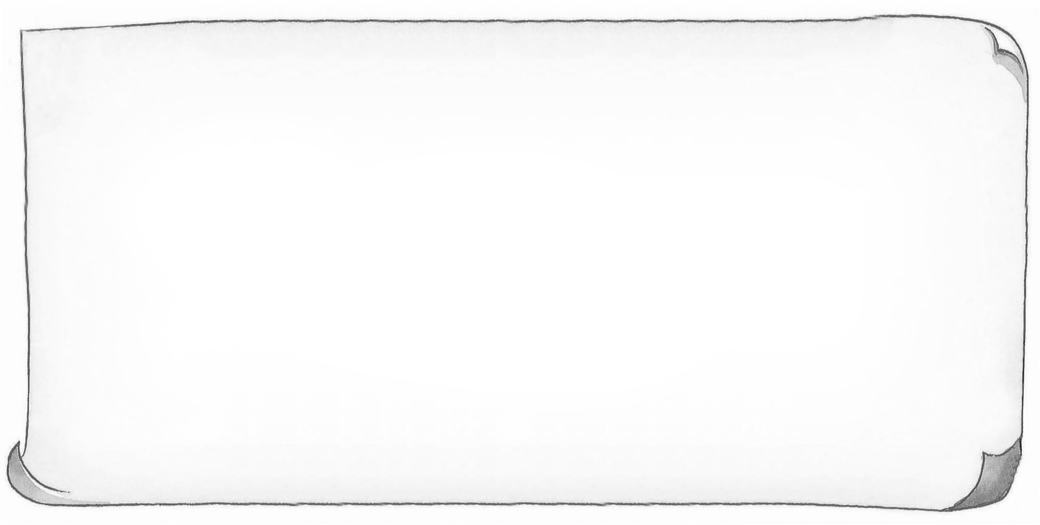
1.他仗著得到主管的寵愛，在公司裡總是 「作威作福╱以身作則」 ，所以人緣極差。
2.快要考試了，時間是「一字千金╱一刻千金」，不能有分秒的浪費。
3.兩國相爭的結果，一定是 「一舉兩得╱兩敗俱傷」 ，雙方都會有損失。
4.姐姐正「慢條斯理╱慌張急迫」 的吃著早餐，動作看起來非常優雅。
5.可以用來比喻「敘述事物清楚熟練」的成語是：「如獲珍寶 \如數家珍。」
6.比喻「從錯誤、迷亂或被蒙蔽中覺醒」的成語是：「大夢初醒\美夢成真。」
7.曉東挪用公款的事情，終於「露出馬腳\鋒芒畢露」，主管找到相關單據，如今「投機取巧\鐵證如山」，他已經沒辦法否認了。
8.阿華常「兩敗俱傷\投機取巧」，想利用作弊來取得好成績，真是不好的行為！
9.那位畫家因為沒有把握「鋒芒畢露\稍縱即逝」的機會，努力學習，反而「體貼入微\故步自封」，不追求進步，而且只想追求成功的機會，因此作品沒有創新和改變。
10.相傳在南朝的時候，有一位畫家，他所畫的龍都非常生動，好像真的一樣。有一次他在金陵的安樂寺牆壁上作畫，他「不由自主\言不由衷」專心的畫，很快就畫好了四條龍，卻都沒有畫上眼睛。周圍的人覺得這樣不完整，便要他畫上眼睛。畫家「成雙作對\雙管齊下」，一面指著龍，一面解釋：「我只要畫上眼睛，龍就會飛到天上去。」畫家說得「理直氣壯\不可理喻」，但是大家都不相信。不得已，畫家只好替其中一隻龍點上眼睛。沒多久，突然雷聲大作，那條龍就從牆壁飛出來，往天上飛去。以上就是成語「（ ）」的由來。

